上海市，徐汇区
学校：上海市田林第三中学
年级：六年级
姓名：徐梦依
出生年月日：1992年11月15日
电话：15021513658
联系地址：上海市徐汇区钦州路600号
邮编：200233
电子邮件信箱：837681316@qq.com

浅谈如何选择复习课的例题
摘要：初中学生虽然已经具备了初步的知识梳理能力，但他们自己却很难将这些知识形成体系，这就需要通过复习课来达到这个目的.而在复习课的设计中，例题的选择尤为重要.教师通过例题示范典型问题，好的例题不仅有利于复习知识点，而且能帮学生构建知识框架与体系，深化内在联系，提高思维和强化应用能力.本人作为一名初中数学教师，试从复习题例题的主要类型出发，为复习课的设计与准备提供参考.
关键词：复习课；例题；设计形式
一个完整的学习过程主要分成三个阶段：学习，保持，再现.学生先对新知识进行学习，然后在脑海中保持和再现.只有保持和再现，才能做到今后的应用.复习课就是帮助孩子们进行知识点的保持和再现，这个过程不是简单的重复学习，而是对知识点进行系统化的梳理和巩固，同时，培养学生融会贯通能力.学生就是在复习课中逐步提高认识的层次和维度，进一步体会数学思想方法的本质，提升自身思维和逻辑能力.
一．复习课例题的选择
那么如何来设计复习课的例题呢？首先，应该基于学生的学情考虑，把学生易错点统一记录，以用于复习课复习内容的选择.但是，教师不能照着自己的记录重新一一讲解易错题，这样对于学生而言就是“炒冷饭”，这样的课堂也会让学生失去听的兴趣，复习课的例题应该来源于错题并高于错题。其次，应该根据复习课的教学目标考虑.基于学生已有的知识水平和能力经验，确立相应的教学目标，并根据教学目标设立重难点.由此进一步确立哪些知识点是必须通过课堂重点复习，哪些问题是可以一带而过，哪些问题需要通过作业进行复习，基于以上思考确定复习课的例题.
针对复习课的特征，例题的选择与设计本人归纳为以下几种：一题多解、一题多问、一题多变、多题归一、开放性问题等，下面将通过实例进行介绍.在实际应用中，并不需要固定其中的某种模式，而可以根据课堂情况灵活运用.
二．例题选择实例
（一）一题多解：知识梳理与巩固
一题多解是指寻找多种方法，解答同一个问题.这样不仅能提高学生的解题能力，而且能让学生的思维得到发展.在解题的过程中，学生通过知识点的梳理与联系，从而得到解决问题方法，达到融会贯通.同时让学生自己对比各个方法，提高对整道题的思考层次，拓展思维广度.学生使用的方法越多，学生的思维就越灵活，发散性思维能力也就越强.
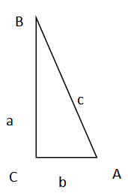
案例1： 如图（1），在直角三角形ABC中，$∠C={\text{90}}^{∘}\text{，若}\text{tan}B=\frac{\sqrt{3}}{3},c=\text{12},$
方法一：利用$\text{tan}B=\frac{b}{a}=\frac{\sqrt{3}}{3}$得到，设b=$\sqrt{3}x$，a=$3x$，再利用a²+b²=c² ，解得x,由此求a,b，由此可得$b=\frac{1}{2}c$，最后得到$∠B={\text{30}}^{0}$
图（1）
方法二：利用$\text{tan}B=\frac{b}{a}=\frac{\sqrt{3}}{3}$得到$∠B={\text{30}}^{0}$再推得$b=\frac{1}{2}c，$再$\frac{b}{a}=\frac{\sqrt{3}}{3}$得到$a=\frac{\sqrt{3}}{2}c$
方法三：利用$\text{tan}B=\frac{b}{a}=\frac{\sqrt{3}}{3}$得到$∠B={\text{30}}^{0}$再推得$b=\frac{1}{2}c$，由此得到b由勾股定理得到a.
在解直角三角形时，许多基础薄弱的学生已经遗忘了解直角三角形的方法，本案例是比较简单的一题多解的例题，可以提高学生参与的积极性.同时，注重引导学生从代数，几何角度熟练掌握解直角三角形的方法，从而提高学生的思维能力和解题能力.以上三种方法，让学生进行勾股定理、直角三角形的性质、三角比等知识点的复习.使学生能进一步利用定义，性质，方程等方法解直角三角形，提升学生知识迁移能力以及化归的数学思想，最后通过比较三种方法，培养学生的优化思维意识.
探究一题多解的过程中需要注意两点：
- 充分引导学生思考.
很多孩子想到一种方法就会沾沾自喜，停滞不前，这个时候就需要老师引导孩子从不同方面思考这个问题，让学生更好地参与其中，培养学生发散性思维.
- 评价与鼓励.
对于学生的解法要及时给予评价和表扬，由此激发学生继续探索的兴趣.哪怕学生给出的做法不是教师推荐的优法或者心目中的方法，也不能磨灭学生的思考成果，继续鼓励孩子思考其他方法.对每种方法进行总结，优化学生思维结构.
（二）一题多问:层层递进形成系统
一题多问的方式是在指围绕某个目标或者主题，帮助学生全方位地理解和掌握相应的知识点.同时在问题的层层递进过程中，把错综复杂的条件关联到问题的本质，同时这个过程也给予每个学生参与课堂的机会，给予成绩薄弱的孩子希望，为每个学生种下一颗种子，通过一个个问题，种子发芽开花，让学生的思维更严密，同时激发学生建立全面的知识体系，逐步提升学生的认识层次.
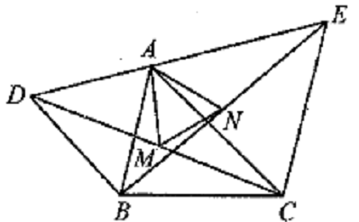
案例2：如图（2），已知$Δ\text{ABD},ΔA\text{CE}$是$Δ\text{ABC}$外的两个等边三角形，M,N分别为DC,BE为中点，说明：
（1）$Δ\text{DAC}≃ΔBAE$；
（2）$Δ\text{AMD}≃ΔANB$；
（3）$Δ\text{AMN}$为等边三角形.
该案例是在一个背景下，不断升级问题，充分挖掘题目涵量，如果是需要直接说明$Δ\text{AMN}$为等边三角形，那该题难度就比较大，很多学生会无从
图（2）
下手.采用先进行$Δ\text{DAC}≃ΔBAE$简单探究，再以第一问为基石，探究$Δ\text{AMD}≃ΔANB$，最后利用第二问的结论探究第三问.采用层层设问的方式不仅降低了题目的难度，提升了学生学习的信心，还很大程度引导学生更深层次的理解题目的本质.
案例3：已知分式$\frac{2}{x−2}+\frac{\text{ax}}{x^{2}−4}=\frac{3}{x+2}$
问1：当a=2时，解上述分式方程？
问2：该分式有增根x=2，求a的值.
问3：该分式有增根，求a的值.
问4：该分式无解，求a的值.
通过问1，让学生复习如何解分式方程.通过问2，让学生初步理解增根以及增根是怎么产生的，通过增根的产生过程去求解该题.通过问3，在问2的基础上，进一步巩固增根的概念，让学生自己发现增根有哪几个，并按问2相同的方法求解.通过问4，让学生理解分式无解的情况，情况1是增根，情况2是化成的整式方程无解.通过由浅入深，层层设问方式让学生不仅复习了如何解分式方程，还充分考虑分式方程无解和有增根时参数a的取值.
一题多问的的方式应该注意一下几个方面：
- 目的明确，由浅至深；
一题多问提出的问题应该有清晰的目标，每个问题对应何种知识点，或者每个问题用于培养何种数学思维都应该十分明确.同时，问题要具有层次性，由易到难，由浅至深，逐步拆解问题，实现分步思考与解答.
- 注重培养学生思考问题的习惯；
一题多问的教学过程是由问题作为链接纽带，在提问的过程中把一个问题分解成一个个小部分，在逐步解答的过程中让学生产生学习的兴趣，成为学习的主人，积极参与其中，一步步找到解决问题的方法，养成逐步思考的习惯.
- 一题多变：引发学生思考，擦出思维火花
“一题多变”是指对一个问题进行题设和条件的变化，从不同层次和角度下更好的认识知识本身的关联性，从而帮助学生快速的掌握解决问题的方法.一题多变的方式是培养学生思维能力的有效途径之一，同时有利于培养学生的创新精神和探索与应变能力，发展学生创造性思维.
案例4：
（1）已知△ABC,∠A:∠B:∠C=1:4:1,则∠A= ，∠C= ，∠B= .
变式1：已知△ABC,∠A:∠B:∠C=1:1:1,则∠A= ，∠C= ，∠B= .
变式2：已知△ABC,AB=AC,∠B=60°，则∠A= ，∠C= ，∠B= .
板书：
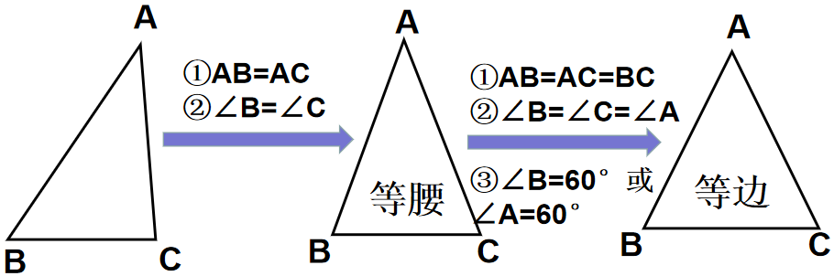
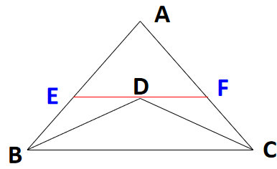
复习题需要帮助学生形成知识体系，如果是简单的概括，比如老师问“什么是等腰三角形”这种单纯回忆知识点的过程会让学生觉得十分无趣.而且能回忆的同学不一定真的能进行应用，所以需要简单例题唤起学生的记忆，并把知识点串联到一起，并形成知识体系.这些例题一般比较基础，即低起点，确保更多的学生参与其中.同时，也要满足成长的需要.在两个简单例题问答过程中，得到等腰以及等边三角形的定义、判定方法并板书.让学生直观的感受到一个普通三角形如何成为等腰三角形，并在此基础上如何成为等边三角形.帮助学生理清知识点，形成知识网络，使知识系统化.

案例5：如图,AB=AC,BD平分∠ABC,CD平分∠ACB，过D作EF∥BC.问:
（1）图中有几个等腰三角形？
（2）线段EF与线段BE,CF有何数量关系？
图（3）

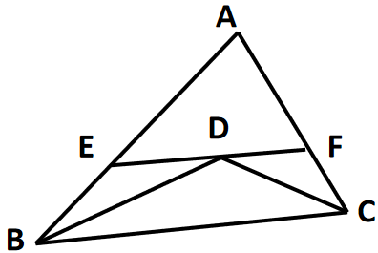
变式1：如图（4）若去掉条件“AB=AC”,
（2）的结论是否仍成立吗?

图（4）

变式2：如图（5），若过△ABC的一个内角和一个外角平分线的交点作这两个角的公共边的平行线，EF∥BC，则EF与BE，CF三者有何数量关系？
变式3：如图（6），若过△ABC的两个外角平分线的交点作这两个角的公共边的平行线，EF∥BC，则EF与BE，CF三者有何数量关系？
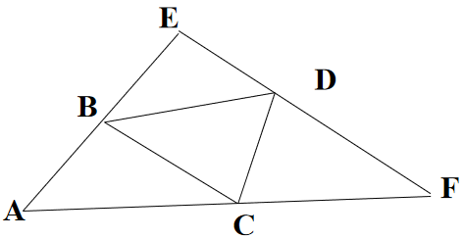
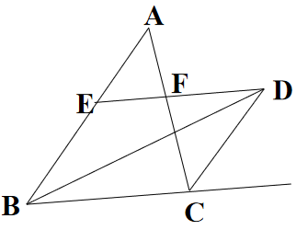

图（5）
图（6）

第（1）（2）问是让学生通过平行线的性质，角平分线，和等腰三角形的相互转化找到图中的等腰三角形，并利用等腰三角形的性质来解决问题.变式1问中去掉了第一问的一个条件，探究上述结论是否成立.变式2把两个内角的角平分线改成一个内角一个外角，变式3全部改成外角.以上几问培养学生举一反三的能力，使学生在练习的过程中不断受到启发，提高学生的解题与应用能力.
我们在进行每一个数学题的解答时，需要对该题的内容、条件和结论做进一步探讨，使学生真正掌握该题所反映问题的实质.如果能对多一些的数学题进行一题多变，从而总结解题方法，发现解题规律，从变中发现“不变”，将能获得更大的提高.
在我们进行一题多变的过程中需要注意三点：
- 变式需要循序渐进；
在一题多变过程中，可以采用低起点的原题，变式的难度可以随着学生思考而逐步深入，由表及里，举一反三，推导出一般性的结论.在变式过程中要充分抓住学生的兴趣点，关注学生的参与度.最后，达到学生思维量训练的目的.
- 要给予学生足够的时间；
学生的思考是一个复杂的过程，有了足够的时间，学生才能深入理解例题的本质.有些老师会因为复习课要讲的东西太多而忽视学生思考的过程，题目变形十分精彩，但是没有足够的时间让学生在思维上参与整个过程，这样学生只会对题目进行单纯记忆，没有达到真正意义上的掌握.
（3）一题多变要做到精讲精练；
一题多变的教学过程要适度，不能够无限制一直变式，使学生陷入“题海战”，甚至扰乱了学生的思维，起了反作用.所以在教学过程中一定要重视基础，适当拓展，抓住重点，做到精讲精练.
（四）多题归一:强调通性方法，落实基本技能.
数学题目很多，类型也很多，当题目的条件或结论改变又会成为一道新的题目.如果靠刷题的方式巩固知识，那么被巩固的知识和方法是有限的.如果在复习课教学过程中不加以总结和归纳，学生的复习会变得盲目，所以我们要学会对题目进行分类.在我们的题中无非是三类题目，一类是形式相近，本质一样的题目；一类是形式不同，本质一样的题目；一类是形式本质都不同的题目.对前面两种类型，即“形近质同”、“形异质同”的题目类型，我们要寻找例题的关键点和本质思想，总结通法，化繁为简，掌握此问题的规律，做新题时化陌生为熟悉，举一反三 .
多题归一的教学方法就是把具有某些相同点的题目的思想方法进行归纳总结，然后通过解一题达到掌握一类题的目的，让学生拥有自信，积极参与.这样在提高学生学习兴趣和效率的同时，强化知识的内在联系，训练学生的概括性思维.
案例6：
- 先化简，再求值：$\left(2x−y\right)\left(2x+y\right)−{\left(2x−1\right)}^{2}+\left(y+9\right)\left(y−1\right)$，若$x=−2,y=\frac{1}{2}$.
- 若$\begin{aligned}\left\{4x+2y=−7 | \right.\end{aligned}$，求$4x+8y−9$的值.
- 若$x+2y=−1$，求$−2x−4y+4$的值.
- 若$2a^{2}−a−1=0$，求$−4a^{2}+2a+5$的值.
- 若$m−n=5,m^{2}+n^{2}=\text{27}$，求$\text{mn}$的值.
以上五题实际上都是代入求值问题，他们是“形近质同”的题目.对于这类代入求值问题，主要有两种方法，一是直接代入，适合比较简单的题型.第二是间接代入，在间接代入里面又分成整体代入或者消元代入（降次）.该案例中也可以让学生自主设计一题代入求值的问题，巩固复习效果.
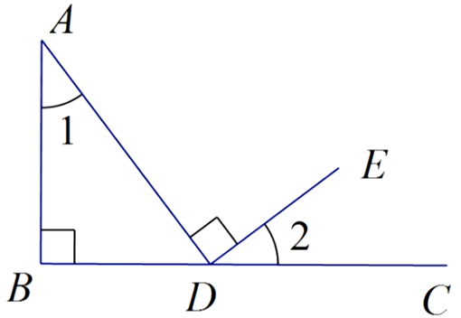
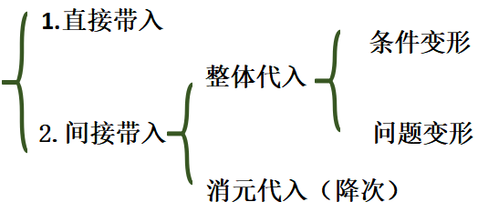

案例7：
- 如图（7），点D在射线BC上，AB⊥BC，AD⊥DE，垂足分别是点B和点D，试说明∠1=∠2的理由.
图（7）
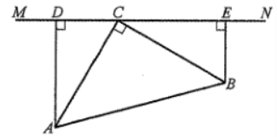

（2）如图（8），在△ABC中，已知∠ACB=90°，BC=AC，直线MN经过点C，且AD⊥MN于点D，BE⊥MN于点E，
①说明∠CAD与∠BCE相等的理由
②试说明DE=AD+BE
图（8）
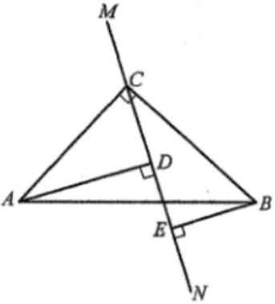

（3）如图（9），在△ABC中，已知∠ACB=90°，BC=AC，直线MN经过点C，且AD⊥MN于点D，BE⊥MN于点E，试说明DE=AD-BE.
图（9）
这三题是“形异质同”，这类题目要抓住关键点，本题关键点是利用垂直与三角形内角和180°（或三角形的一个外角等于不相邻的两个内角之和）证明∠1和∠2相等（图2中设∠CAD=∠1，∠BCE=∠2），所以学习过程中要给予学生时间，让学生寻找解题的关键点.
案例8：（1）已知△ABC为等腰三角形
①若有一个角为70°,则另外两个角分别为
②若有两边长为2、4,则△ABC的周长为 .
- 已知等腰△ABC，一腰上的高线与另一腰的夹角是40度，则顶角为几度?
- 已知等腰△ABC，一腰上的中线将它的周长分成9厘米和5厘米两个部分，求等腰三角形的底边长?
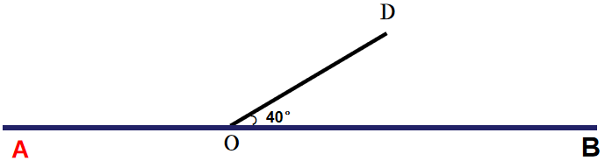
- 如图（10）,点O在直线AB上,OD=2,∠BOD=40°点C在直线AB上,且△C0D是等腰三角形，求∠ODC的度数?

图（10）

以上几题虽然题目的形式有不同，但是实际上都是具备分类讨论的思想方法.（1）的题目需要考虑顶角还是底角，需要考虑腰还是底边.（2）需要分成等腰锐角三角形，等腰直角三角形，等腰钝角三角形三总情况考虑.（3）需要分类考虑哪部分是9厘米，哪部分是5厘米.（4）中需要考虑等腰三角形究竟是哪两条边相等，分三种情况去讨论.所以解决该类问题要抓住题中的本质思想，考虑多种情况进行解题.
（五）开放性问题：培养学生发散性思维
开放性问题主要有三类，第一类是条件开放，培养学生逆向思维能力.第二类是结论开放，有利于增加学生思考的维度.第三类是条件和结论都有一定程度的开放，让学生自己设计问题，自己求解，这样不仅有利于提高学生发散性思维能力，更有利于提高学生学习的兴趣，让学生主动地学习.
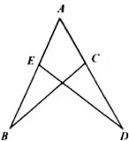
案例9：如图，已知AE=AC，可以添加一个条件__________,
使得△AED≌△AED，全等的依据是____________.
该题属于条件开放型题目，题目中已知一边一角，如何补充条件才能判定两个三角形全等，①当已知一角和该角的一边：需要找找该角的另一边，利用S.A.S说明全等；或者找任意一角，利用A.S.A或A.A.S说明全等.②当已知一角和该角的对边：找任意一角，利用A.A.S说明全等.由此引出已知两边和两角如何补充条件，才能判定两个三角形全等.
图（11）
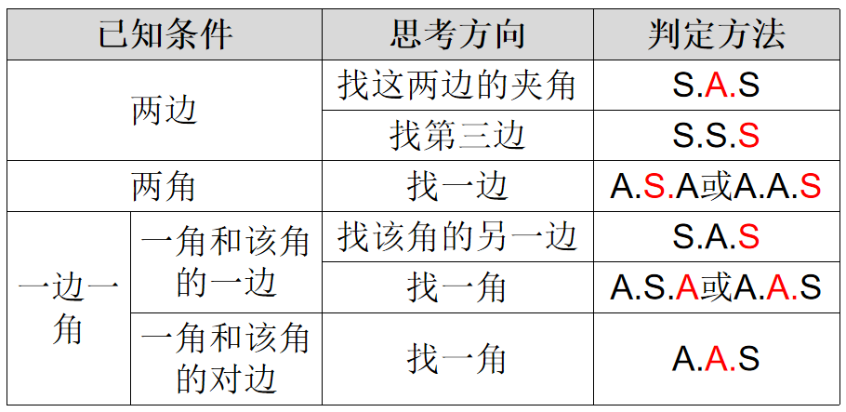
在设置开放性问题时要注意：
- 开放要有一定的方向性，做到与教学目标相关联.
- 开放要适度，在给予学生思考空间的同时，要避免思考范围过于广阔.
三．复习课反思与总结：
林崇德教授说过：“教学的重要任务，是在传授知识的同时，灵活地发展和培养学生智力与能力”、“至始至终将思维的发展与培养放在首位”[1]，我们希望复习题通过一题多问、一题多解、一题多变、多题归一、开放性问题等形式，帮助学生整理知识体系，加强思维能力，提高学习的综合能力.总的来说，复习课的应遵照以下原则进行设计：
目标导向性
在复习课题目设计之前首先要清楚近段时间学生的学习情况，根据学生的学习情况规划好在整堂课中最重要的学习目标，并根据该需求去整理相应的例题.
课上的例题、习题是固定的，但同一知识点可以变化万千，所以我们要开动学生的思维能动性.我们可以将学生前期的错题或者易错知识点作为复习课的例题，还可以对例题进行一定的变形、整合梳理，转化成更有针对性的概念辨析.这些题目通常具有出现频率高、方法可推广、思路可借鉴等几大特征，教师应根据学生学习的情况灵活组合和选用.
参与性
由于复习课的容纳量要求较高，有些老师为了赶时间，会不自觉地剥夺学生思考的时间，课堂容易变成老师讲解题目的独角戏，学生只是一个听众.这种方式不仅不利于学生掌握知识，也容易遏制学生思考的过程.所以复习课尤其要注重学生的参与度，题目设计要有层次，可以多采用一题多变，一题多解的形式，关注到每个层次的学生，鼓励每个同学广泛参与其中，合作交流，共同寻求解决问题的方法，加强学生学习的主观能动性.
延伸性与思考度
复习课的教学要满足低起点、缓坡度、翘尾巴.所以复习课中例题的选择既要考虑到成绩相对薄弱的学生能积极参与课堂，更应该重点考虑学生的思维发展，因此复习课的课题需要具备一定的延伸性与思考度.我们利用一题多变、一题多解、一题多问、开放性问题培养学生发散思维，多题归一培养学生概括性思维，从发散到回归.通过以上类型的复习题教学使学生想得更全面，更深刻，促进学生思维向纵深处发展.

参考文献：
[1]曹才翰.章建跃.中学数学教学概论[M].3版.北京：北京师范大学出版社，2016.
[2]郑毓信.数学教学视角下的“核心素养”[J].数学教育学报，2016，25（3）:1-5.
[3]郑明忠.广东山区中学初中生三角形解题中常见错误的分析与研究[D].广东:华南师范大学,2011.
[4]周淑红.小学数学核心素养培养研究[D].黑龙江:哈尔滨师范大学,2017.

